Actividad diagnóstica

A través de la siguiente actividad me propongo indagar en los estudiantes de CFI Ciclo Básico, Formación General Básica “D” sobre las posibilidades de seguir la lectura en voz alta con apoyo gráfico, el tiempo estimado de atención, conocimiento sobre el sistema de lecto escritura, hipótesis y estrategias para leer y escribir.

La leyenda de la flor del Ceibo
- Nos reuniremos en ronda para escuchar la leyenda narrada por la practicante acompañada por imágenes y palabras claves. Ambientaremos el espacio con música de fondo que se relacione con la naturaleza. El relato se acompaña de la leyenda escrita en lectura fácil y mayúsculas. Se les propone a los estudiantes realizar cada uno en su carpeta la organización de la secuencia de la leyenda con las imágenes vistas previamente. En el que se dispondrá un cuadro para que sean pegadas las imágenes.

1

2

3

4

5

Imagen 1
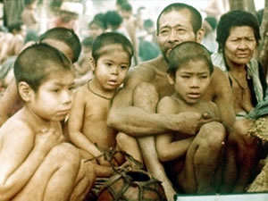
Imagen 2
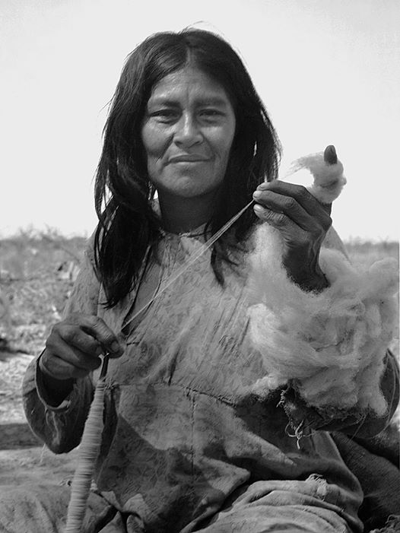
Imagen 3
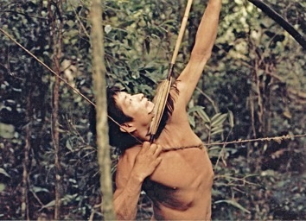
Imagen 4
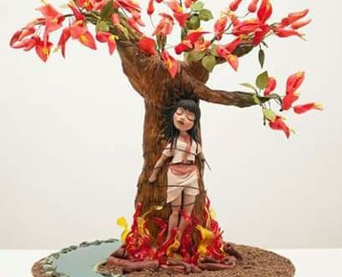
Imagen 5
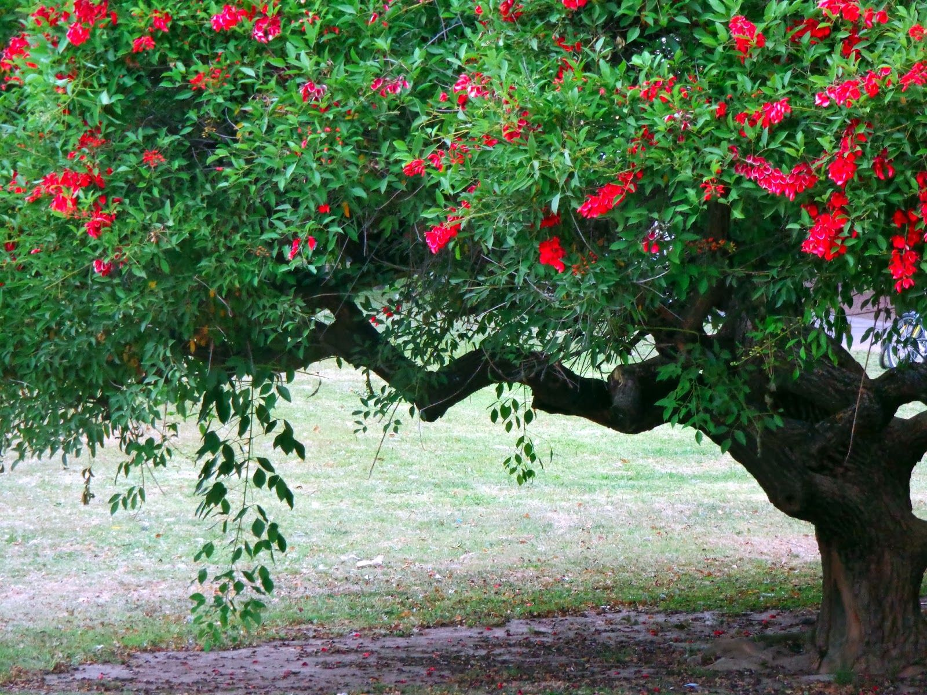
- Luego de ordenar las imágenes deben escribir una palabra clave o lo que crean preciso que la describa. Debe estar ubicada cerca de la imagen pegada anteriormente.






1

2

3

4

5

LEYENDA DEL CEIBO

DICE LA LEYENDA QUE, LA JOVEN ANAHÍ, LA MENOR DE SUS HERMANOS, FORMABA PARTE DE LA TRIBU DE LOS GUAYAKÍ. VIVÍA A ORILLAS DEL RÍO PARANÁ.

ANAHÍ ERA UNA MUCHACHA POCO AGRACIADA, PERO TENÍA UNA VOZ PRECIOSA CON LA QUE ALEGRABA A SU GENTE CANTANDO. HASTA LOS PÁJAROS PARABAN SU CANTO PARA ESCUCHARLA Y EL RÍO CALMABA LAS AGUAS REVUELTAS.

AL LLEGAR LA PRIMAVERA, UNA TRIBU PELIGROSA LLEGÓ AL LUGAR PARA COMBATIR CON LOS POBLADORES. EN LA DISPUTA, ANAHÍ VIO MORIR A SUS HERMANOS Y A SU PADRE. ENTONCES, LA MUCHACHA PELEÓ CON VALENTÍA. CUENTAN QUE LOS ENEMIGOS NO PODÍAN ATRAPARLA CON FACILIDAD Y DECIDIERON UTILIZAR TIRAS DE CUERO PARA AMARRARLA.

ANAHÍ PASÓ DÍAS Y DÍAS LLORANDO. HASTA QUE, UNA NOCHE SIN LUNA, LA MUCHACHA APROVECHÓ QUE UN GUARDIÁN DORMÍA PARA ESCAPAR. CRUZÓ TODA LA SELVA, PERO, PRONTO, EL VIGILANTE DESPERTÓ Y LA ENCONTRÓ.

LA JOVEN Y EL GUARDIÁN LUCHARON HASTA QUE ANAHÍ LE CLAVÓ UN PUÑAL. LA MUCHACHA NO LOGRÓ ESCAPAR DE OTROS GUARDIAS QUE LA ATARON A UN ÁRBOL Y LA CASTIGARON A MORIR. PRENDIERON FUEGO ALREDEDOR DEL ÁRBOL Y ANAHÍ COMENZÓ A CANTAR. SU DULCE MELODÍA HACÍA QUE EL FUEGO LA PROTEGIERA.

AL AMANECER, SE ENCONTRARON CON UN NUEVO ÁRBOL CON FLORES DE COLOR ROJO Y CON RAMAS DE ESPINAS. ASÍ ES COMO BROTÓ EL CEIBO.

